Занятия 29,30.
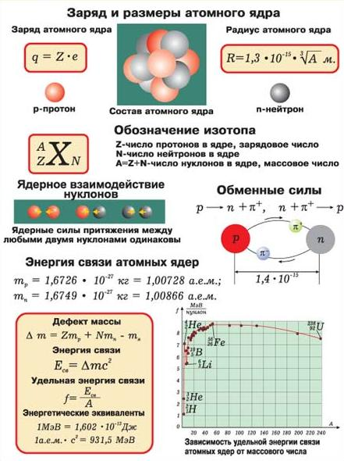
Протонно-нейтронная модель строения ядра атома.
1 а.е.м. = 1,66 ∙10⁻²⁷ кг

Ядра химических элементов обозначают символом 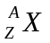, где X – химический символ элемента. Например,
– водород, – гелий, – кислород, – углерод, – уран.
Ядра одного и того же химического элемента могут отличаться числом нейтронов. Такие ядра называются изотопами. У большинства химических элементов имеется несколько изотопов. Например, у водорода три изотопа: 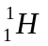– обычный водород, 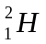– дейтерий и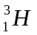– тритий. У углерода – 6 изотопов, у кислорода – 3.
Для того, чтобы атомные ядра были устойчивыми, протоны и нейтроны должны удерживаться внутри ядер огромными силами, во много раз превосходящими силы кулоновского отталкивания протонов. Силы, удерживающие нуклоны в ядре, называются ядерными. Они представляют собой проявление самого интенсивного из всех известных в физике видов взаимодействия – так называемого сильного взаимодействия. Ядерные силы примерно в 100 раз превосходят электростатические силы и на десятки порядков превосходят силы гравитационного взаимодействия нуклонов. Важной особенностью ядерных сил является их короткодействующий характер. Ядерные силы заметно проявляются лишь на расстояниях порядка размеров ядра (10^{–12}–10^{–13} см). На больших расстояниях проявляется действие сравнительно медленно убывающих кулоновских сил.
Энергия связи атомного ядра.
Энергия связи ядра равна минимальной энергии, которую необходимо затратить для полного расщепления ядра на отдельные частицы. Из закона сохранения энергии следует, что энергия связи равна той энергии, которая выделяется при образовании ядра из отдельных частиц.
Энергию связи любого ядра можно определить с помощью точного измерения его массы. В настоящее время физики научились измерять массы частиц – электронов, протонов, нейтронов, ядер и др. – с очень высокой точностью. Эти измерения показывают, что масса любого ядра M_{я} всегда меньше суммы масс входящих в его состав протонов и нейтронов: M_{я} < Zm_{p} + Nm_{n}.
Разность масс ΔM = Zm_{p} + Nm_{n} – M_{я} называется дефектом массы.
По дефекту массы можно определить с помощью формулы Эйнштейна E = mc² энергию, выделившуюся при образовании данного ядра, т. е. энергию связи ядра E_{св}:

E_{св} = ΔMc² = (Zm_{p} + Nm_{n} – M_{я})c²

Эта энергия выделяется при образовании ядра в виде излучения γ-квантов.
- Пример: рассчитаем энергию связи ядра гелия 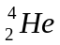, в состав которого входят два протона и два нейтрона.
Масса ядра гелия M_{я} = 4,00260 а. е. м.
Сумма масс двух протонов и двух нейтронов составляет 2m_{p} + 2m_{n} = 4, 03298 а. е. м. Следовательно, дефект массы ядра гелия равен ΔM = 0,03038 а. е. м.
Расчет по формуле E_{св} = ΔMc² приводит к следующему значению энергии связи ядра: E_{св} = 28,3 МэВ. Это огромная величина. Образование всего 1 г гелия сопровождается выделением энергии порядка 10¹² Дж. Примерно такая же энергия выделяется при сгорании почти целого вагона каменного угля.
Энергия связи ядра на много порядков превышает энергию связи электронов с атомом. Для атома водорода например, энергия ионизации равна 13,6 эВ.
Радиоактивность.
Почти 90 % из известных 2500 атомных ядер нестабильны. Нестабильное ядро самопроизвольно превращается в другие ядра с испусканием частиц. Это свойство ядер называется радиоактивностью. У больших ядер нестабильность возникает вследствие конкуренции между притяжением нуклонов ядерными силами и кулоновским отталкиванием протонов. Не существует стабильных ядер с зарядовым числом Z > 83 и массовым числом A > 209. Но радиоактивными могут оказаться и ядра атомов с существенно меньшими значениями чисел Z и A. Если ядро содержит значительно больше протонов, чем нейтронов, то нестабильность обуславливается избытком энергии кулоновского взаимодействия. Ядра, которые содержали бы большой избыток нейтронов над числом протонов, оказываются нестабильными вследствие того, что масса нейтрона превышает массу протона. Увеличение массы ядра приводит к увеличению его энергии.
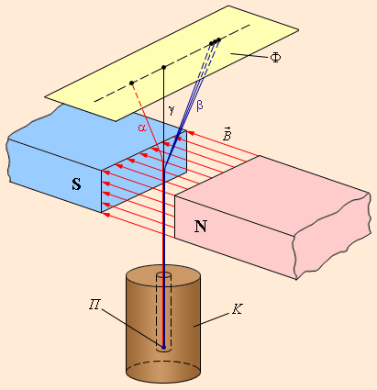
Явление радиоактивности было открыто в 1896 году французским физиком А. Беккерелем. Было выяснено, что радиоактивные ядра могут испускать частицы трех видов: положительно и отрицательно заряженные и нейтральные. Эти три вида излучений были названы α-, β- и γ-излучениями. На рисунке изображена схема эксперимента, позволяющая обнаружить сложный состав радиоактивного излучения. В магнитном поле α- и β-лучи испытывают отклонения в противоположные стороны, причем β-лучи отклоняются значительно больше. γ-лучи в магнитном поле вообще не отклоняются.

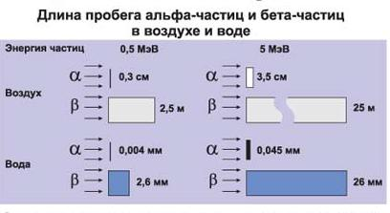
Во втором десятилетии XX века после открытия Э. Резерфордом ядерного строения атомов было твердо установлено, что радиоактивность – это свойство атомных ядер. Исследования показали, что α-лучи представляют поток α-частиц – ядер гелия , β-лучи – это поток электронов, γ-лучи представляют собой коротковолновое электромагнитное излучение с чрезвычайно малой длиной волны λ < 10^{–10} м и вследствие этого – ярко выраженными корпускулярными свойствами, т. е. является потоком частиц – γ-квантов.
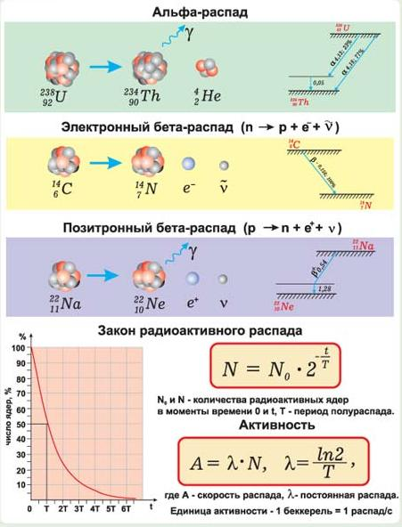
Правило смещения:
( выполняется закон
сохранения заряда и
атомной массы )

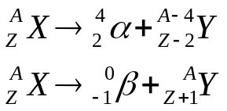
T - период полураспада – время, за которое распадается половина первоначального количества радиоактивных ядер.
Период полураспада – основная величина, характеризующая скорость радиоактивного распада. Чем меньше период полураспада, тем интенсивнее протекает распад. Так, для урана T ≈ 4,5 млрд лет, а для радия T ≈ 1600 лет. Поэтому активность радия значительно выше, чем урана. Существуют радиоактивные элементы с периодом полураспада в доли секунды.
Ядерные реакции.
Ядерная реакция – это процесс взаимодействия атомного ядра с другим ядром или элементарной частицей, сопровождающийся изменением состава и структуры ядра и выделением вторичных частиц или γ-квантов.
В результате ядерных реакций могут образовываться новые радиоактивные изотопы, которых нет на Земле в естественных условиях.
Первая ядерная реакция была осуществлена Э. Резерфордом в 1919 году в опытах по обнаружению протонов в продуктах распада ядер. Резерфорд бомбардировал атомы азота α-частицами. При соударении частиц происходила ядерная реакция, протекавшая по следующей схеме:
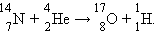
При ядерных реакциях выполняется несколько законов сохранения: импульса, энергии, момента импульса, заряда, а также ряд других законов сохранения, специфических для ядерной физики и физики элементарных частиц.
Ядерные реакции могут протекать при бомбардировке атомов быстрыми заряженными частицами (протоны, нейтроны, α-частицы, ионы). Первая реакция такого рода была осуществлена с помощью протонов большой энергии, полученных на ускорителе, в 1932 году:
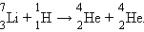
Однако наиболее интересными для практического использования являются реакции, протекающие при взаимодействии ядер с нейтронами. Так как нейтроны лишены заряда, они беспрепятственно могут проникать в атомные ядра и вызывать их превращения. Выдающийся итальянский физик Э. Ферми первым начал изучать реакции, вызываемые нейтронами. Он обнаружил, что ядерные превращения вызываются не только быстрыми, но и медленными нейтронами, движущимися с тепловыми скоростями.
Ядерные реакции сопровождаются энергетическими превращениями.
Энергетическим выходом ядерной реакции называется величина
Q = (M_{A} + M_{B} – M_{C} – M_{D})c² = ΔMc².
где M_{A} и M_{B} – массы исходных продуктов, M_{C} и M_{D} – массы конечных продуктов реакции. Ядерные реакции могут протекать с выделением (Q > 0) или с поглощением энергии (Q < 0).
Возможны два принципиально различных способа освобождения ядерной энергии.
1. Деление тяжелых ядер. В отличие от радиоактивного распада ядер, сопровождающегося испусканием α- или β-частиц, реакции деления – это процесс, при котором нестабильное ядро делится на два крупных фрагмента сравнимых масс.
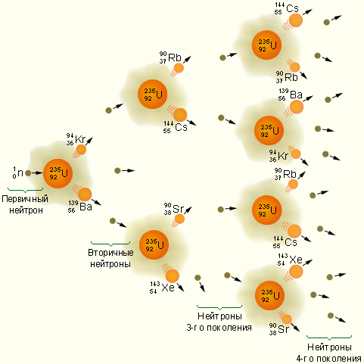
Основной интерес для ядерной энергетики представляет реакция деления ядра 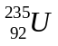. Кинетическая энергия, выделяющаяся при делении одного ядра урана, огромна – порядка 200 МэВ. При делении ядра урана-235, которое вызвано столкновением с нейтроном, освобождается 2 или 3 нейтрона. При благоприятных условиях эти нейтроны могут попасть в другие ядра урана и вызвать их деление. На этом этапе появятся уже от 4 до 9 нейтронов, способных вызвать новые распады ядер урана и т. д. Такой лавинообразный процесс называется цепной реакцией. Схема развития цепной реакции деления ядер урана представлена на рисунке.

2. Термоядерные реакции. При слиянии легких ядер и образовании нового ядра должно выделяться большое количество энергии. Такие реакции могут протекать только при очень высоких температурах. Чтобы два ядра вступили в реакцию синтеза, они должны сблизится на расстояние действия ядерных сил порядка 2·10^{–15} м, преодолев электрическое отталкивание их положительных зарядов. Для этого средняя кинетическая энергия теплового движения молекул должна превосходить потенциальную энергию кулоновского взаимодействия. Расчет необходимой для этого температуры T приводит к величине порядка 10⁸–10⁹ К. Это чрезвычайно высокая температура. При такой температуре вещество находится в полностью ионизированном состоянии, которое называется плазмой.
Задачи.
- Определите числа протонов и нейтронов, входящих в состав ядер: 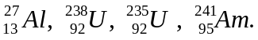
- Изотоп какого элемента образуется из ядер 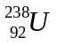 после трех α- и двух β- распадов?
- Какая частица является недостающей в ядерной реакции: 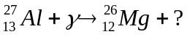
- При бомбардировке изотопов бора 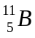 α- частицами происходит ядерная реакция, сопровождающаяся испусканием нейтрона. Запишите формулу этой реакции.
- Какой элемент получается в результате бомбардировки α- частицами алюминия 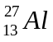, если известно, что реакция сопровождается испусканием нейтрона?
- При бомбардировке изотопа бора 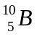 нейтронами происходит ядерная реакция, при которой испускается α- частица. какой еще изотоп возникает в данной реакции?
- Ядро урана-238, захватывая нейтрон, испытывает последовательно два β- и один α- распад. запишите ядерные реакции, соответствующие этим превращениям. Изотоп какого элемента образуется в конце превращений?
- Определите энергию связи ядра кислорода 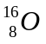. Масса ядра кислорода М_{О} = 15,996 а.е.м., масса протона m_{p} = 1,00783 а.е.м., масса нейтрона m_{n} = 1,00866 а.е.м., 1 а.е.м. = 1,66 ∙10⁻²⁷ кг. 110 МэВ
- Какую нужно затратить энергию, чтобы из ядра удалить один протон? Масса ядра М_{О} = 15,996 а.е.м., масса протона m_{p} = 1,008 а.е.м., масса ядра 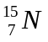 М_{N} = 15,000 а.е.м. 11 МэВ
- *Масса ядра кислорода М_{О} = 16,00 а.е.м. определите его дефект масс и энергию связи, если известно, что масса ядра гелия М_{Не} = 4,00 а.е.м., а его дефект масс Δm _{Не} = 0,03 а.е.м. 0,12 а.е.м., 110 МэВ
- Определите энергию, котороая выделится при термоядерной реакции 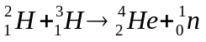. Масса ядра гелия М_{Не} = 4,0026 а.е.м., масса ядра дейтерия m₂ = 2,014 а.е.м., масса ядра трития m₃ = 3,016 а.е.м., масса протона m_{n} = 1,0087 а.е.м. 17,6 МэВ = 3 ∙10⁻¹² Дж
- Какая доля атомов радиоактивного цезия 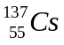, период полураспада которого T = 30 лет, распадется за t = 60 лет? 0,75
- За время t = 24 сут доля распавшихся радиоактивных атомов йода N_{p}/N_{o} = 7/8. Каков период полураспада этого изотопа? 8 сут
- Период полураспада радиоактивного магния 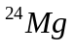 T = 10 мин. Какое количество ядер N распадется из массы m = 5,0 г этого вещества за t = 30 мин? 1,1 ∙10²³
- Период полураспада радиоактивного элемента T = 2,0 года. сколько процентов от начального числа ядер составит число распавшихся за t = 8 лет? 94 %
- Определите энергию, которая выделяется при делении одного ядра урана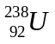, если при делении всех ядер, содержащихся в в уране массой m = 5,00 г, выделяется энергия Е = 4,10∙10¹¹ Дж. 3,20∙10 ⁻¹¹ Дж = 200 МэВ
- На атомной станции мощностью Р = 5,0∙10⁶ Вт в качестве горючего используется уран-235, при расщеплении одного ядра которого выделяется энергия Е₀ = 200 МэВ. Определите суточный расход урана, если коэффициент полезного действия электростанции η = 0,20. 26 г
- Определите КПД двигателя атомного ледокола, если его мощность равна Р = 7,0∙10⁷ Вт. а атомный реактор расходует за t = 24 ч m = 300 г урана -235. При делении одного ядра урана выделяется Е₀ = 200 МэВ энергии. 25%

